МИНИСТЕРСТВО ЦИФРОВОГО РАЗВИТИЯ СВЯЗИ И МАССОВЫХ КОММУНИКАЦИЙ
Ордена Трудового Красного Знамени
Федеральное государственное бюджетное образовательное учреждение высшего образования
«Московский технический университет связи и информатики»

Кафедра «Системное программирование»

Отчет по практической работе №2
по дисциплине «Информационные технологии»

Выполнил студент группы БВТ2106
Киреев Никита Юрьевич

Москва
2021
1 Постановка цели.

Цель: написать шаблон сайта. Создать русско-английский словарь из нескольких слов. Реализовать перевод слов через форму с помощью метода POST.
Задачи.
1. Написать шаблоны сайта.
2. Создать русско-английский словарь из нескольких слов.
3. Реализовать перевод слов через форму с помощью метода POST.

2 Результат выполненной работы
Задание 1.
Были написаны шаблоны сайта, это можно увидеть на рис.1 и рис.2

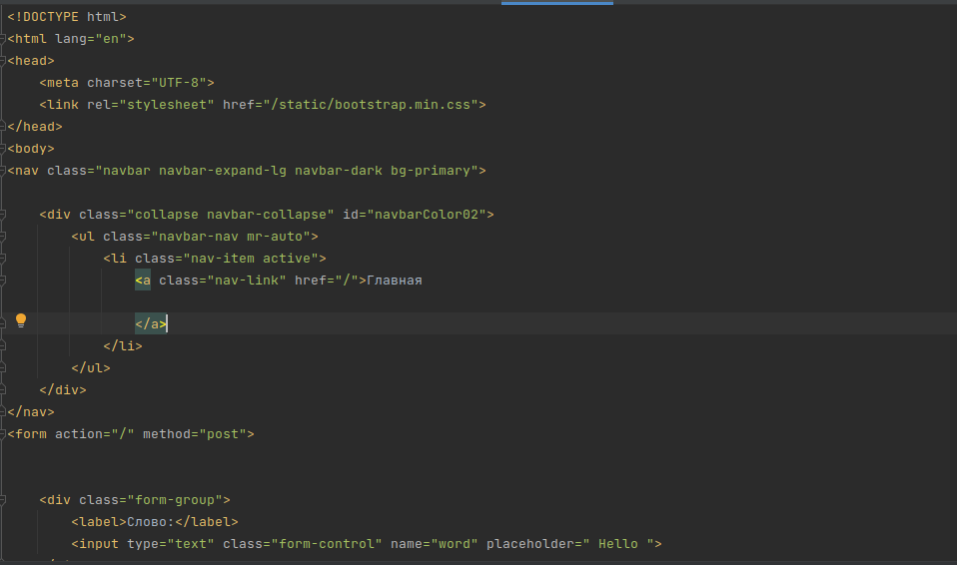
Рис.1

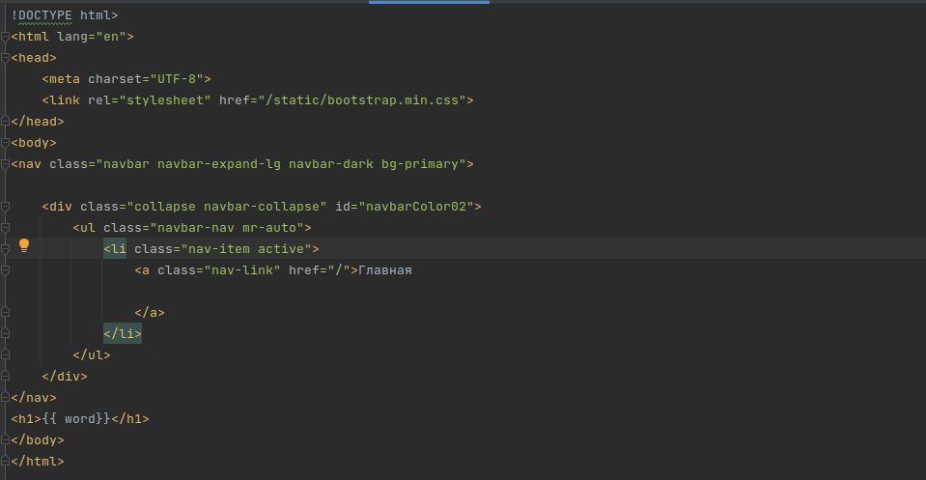
Рис.2
Задание 2.
Добавил в словарь несколько слов для проверки работы,
Это можно увидеть на рисунке 3
Рис.3
Задание 3.
С помощью метода POST, смог реализовать перевод слов,
данный метод показан на рис.4
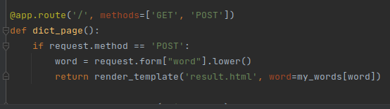
Рис.4

На Рис.5 и Рис.6 показан результат работы.

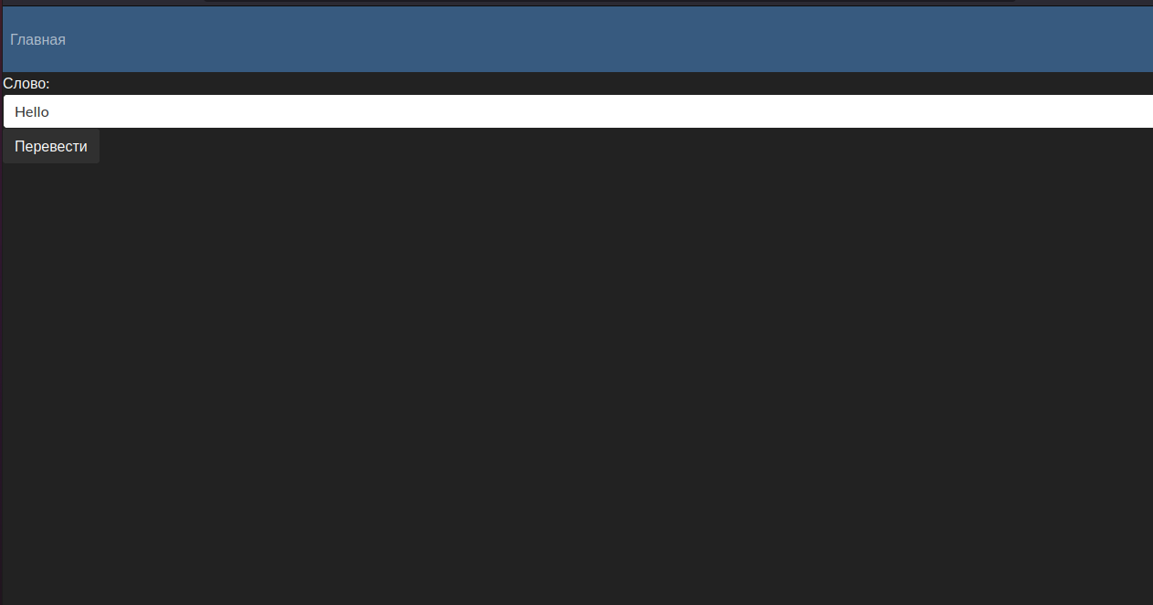
Рис.5

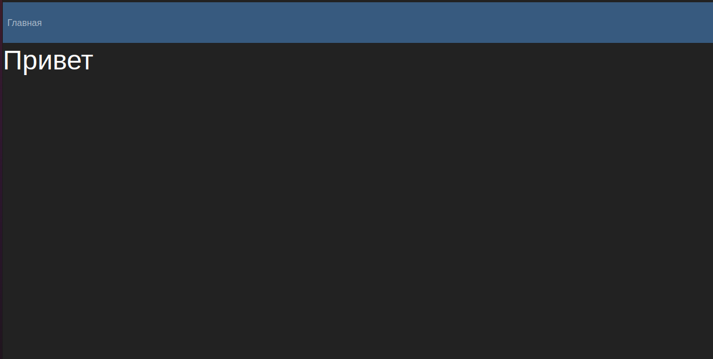
Рис.6
3 Вывод

В результате работы я смог написать шаблоны сайта, создать русско-английский словарь из нескольких слов и для его работы реализовать перевод слов с помощью метода POST.

